АДМИНИСТРАЦИЯ ЛЕБЯЖЕНСКОГО СЕЛЬСОВЕТА
КУРСКОГО РАЙОНА КУРСКОЙ ОБЛАСТИ

РАСПОРЯЖЕНИЕ

от 17 января 2019г. № 6

Об утверждении схем расположения контейнерных площадок на территории Лебяженского сельсовета Курского района

В соответствии с Федеральным законом от 31.12.2017 года № 503-ФЗ «О внесении изменений в Федеральный закон «Об отходах производства и потребления» и отдельные законодательные акты Российской Федерации», постановлением Правительства Российской Федерации от 31.08.2018 года №1039 «Правила обустройства мест (площадок) накопления твердых коммунальных отходов и ведения их реестра», руководствуясь Решением Собрания депутатов Лебяженского сельсовета Курского района от 25.10.2017г. №21-6-5 «Об утверждении Правил благоустройства территории муниципального образования «Лебяженский сельсовет» Курского района Курской области» и в целях создания мест накопления твердых коммунальных отходов:
1. Утвердить схемы расположения контейнерных площадок, расположенных на территории Лебяженского сельсовета Курского района:
1.1. п. Черемушки (приложение №1);
1.2. п. Петрин (приложение №2);
1.3. х. Хвощин (приложение №3);
1.4. д. 2-е Безлесное (приложение №4);
1.5. д. Млодать (приложение №5);
1.6. х. Мурыновка (приложение №6);
1.7. д. Семеновка (приложение №7);
1.8. х. Смородное (приложение №8);
1.9. с. Лебяжье (приложение №9);
1.10. п. Новоселовский (приложение №10);
1.11. с. Роговка (приложение №11);
1.12. с. Букреевка (приложение №12);
1.13. д. Толмачево (приложение №13).
2. Контроль за исполнением распоряжения оставляю за собой.
3. Распоряжение вступает в силу со дня его подписания.

Глава Лебяженского сельсовета В.Ю.Тимонов
Приложение №1
к распоряжению Администрации
Лебяженского сельсовета
Курского района
от 17.01.2019 №6

Схема расположения контейнерных площадок п. Черемушки

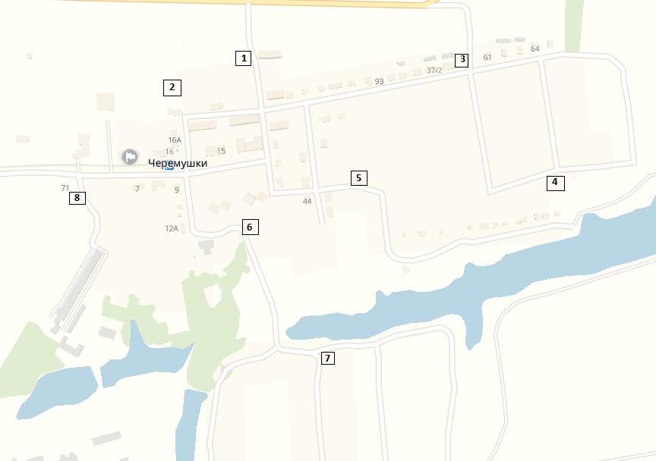

Условные обозначения:
Номер контейнерной площадки | Количество контейнеров (шт)
1 | 6
2 | 2
3 | 3
4 | 3
5 | 3
6 | 8
7 | 4
8 | 2
Всего площадок: 8 | 31

Приложение № 2
к распоряжению Администрации
Лебяженского сельсовета
Курского района
от 17.01.2019 №6

Схема расположения контейнерных площадок п. Петрин

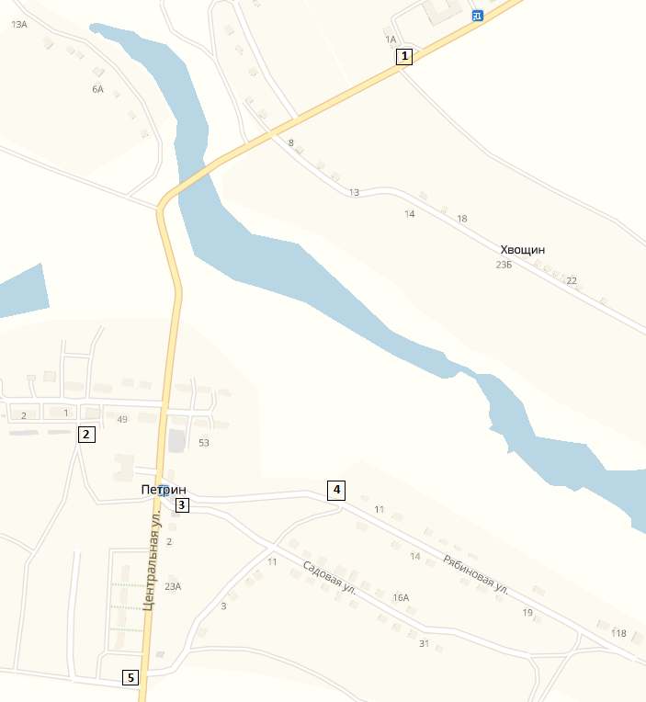

Условные обозначения:
Номер контейнерной площадки | Количество контейнеров (шт)
1 | 2
2 | 6
3 | 5
4 | 2
5 | 2
Всего площадок: 5 | 17

Приложение № 3
к распоряжению Администрации
Лебяженского сельсовета
Курского района
от 17.01.2019 №6

Схема расположения контейнерных площадок х. Хвощин

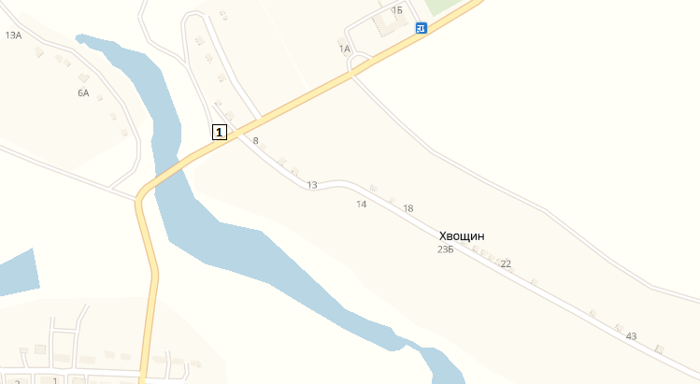

Условные обозначения:
Номер контейнерной площадки | Количество контейнеров (шт)
1 | 2
Всего площадок: 1 | 2

Приложение № 4
к распоряжению Администрации
Лебяженского сельсовета
Курского района
от 17.01.2019 №6

Схема расположения контейнерных площадок д. 2-е Безлесное

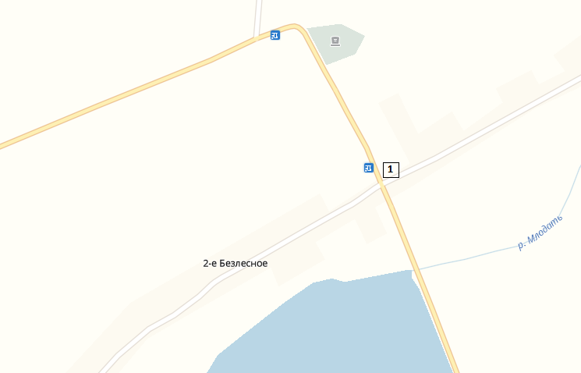

Условные обозначения:
Номер контейнерной площадки | Количество контейнеров (шт)
1 | 4
Всего площадок: 1 | 4

Приложение № 5
к распоряжению Администрации
Лебяженского сельсовета
Курского района
от 17.01.2019 №6

Схема расположения контейнерных площадок д. Млодать

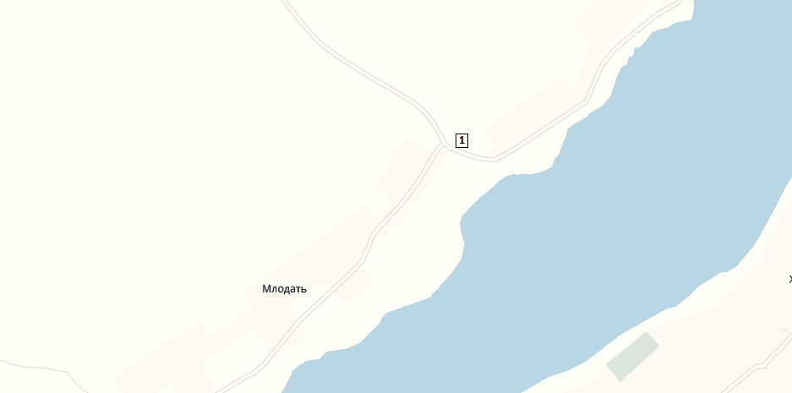

Условные обозначения:
Номер контейнерной площадки | Количество контейнеров (шт)
1 | 2
Всего площадок: 1 | 2

Приложение № 6
к распоряжению Администрации
Лебяженского сельсовета
Курского района
от 17.01.2019 №6

Схема расположения контейнерных площадок х. Мурыновка

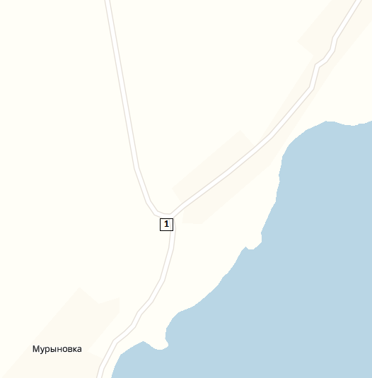

Условные обозначения:
Номер контейнерной площадки | Количество контейнеров (шт)
1 | 2
Всего площадок: 1 | 2

Приложение № 7
к распоряжению Администрации
Лебяженского сельсовета
Курского района
от 17.01.2019 №6

Схема расположения контейнерных площадок д. Семеновка

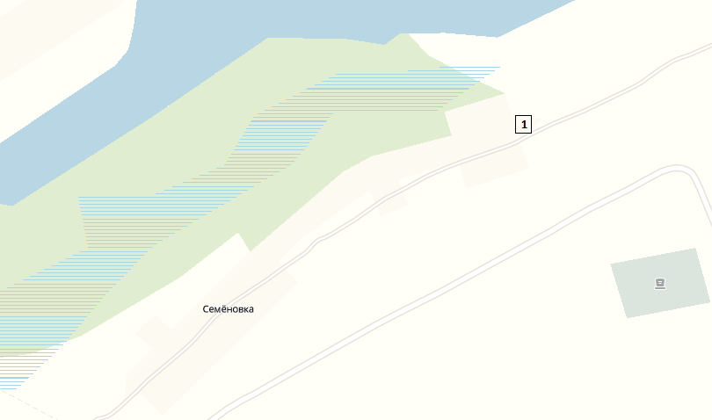

Условные обозначения:
Номер контейнерной площадки | Количество контейнеров (шт)
1 | 1
Всего площадок: 1 | 1

Приложение № 8
к распоряжению Администрации
Лебяженского сельсовета
Курского района
от 17.01.2019 №6

Схема расположения контейнерных площадок х. Смородное

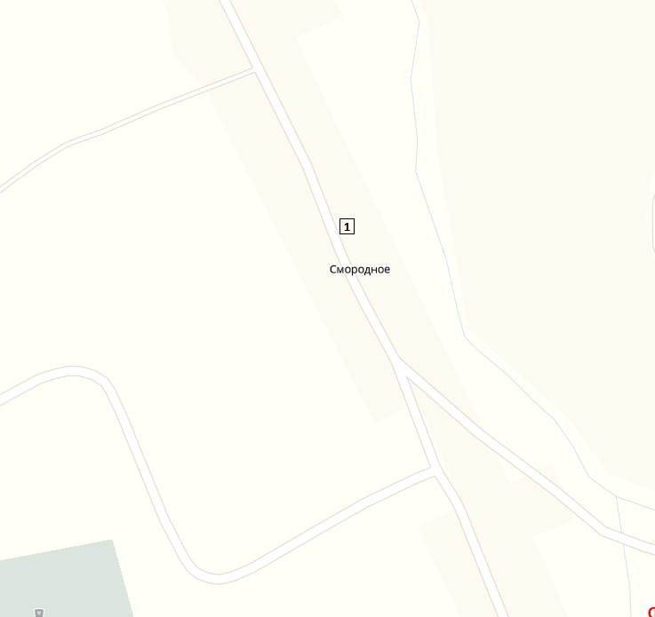

Условные обозначения:
Номер контейнерной площадки | Количество контейнеров (шт)
1 | 2
Всего площадок: 1 | 2

Приложение № 9
к распоряжению Администрации
Лебяженского сельсовета
Курского района
от 17.01.2019 №6

Схема расположения контейнерных площадок с. Лебяжье

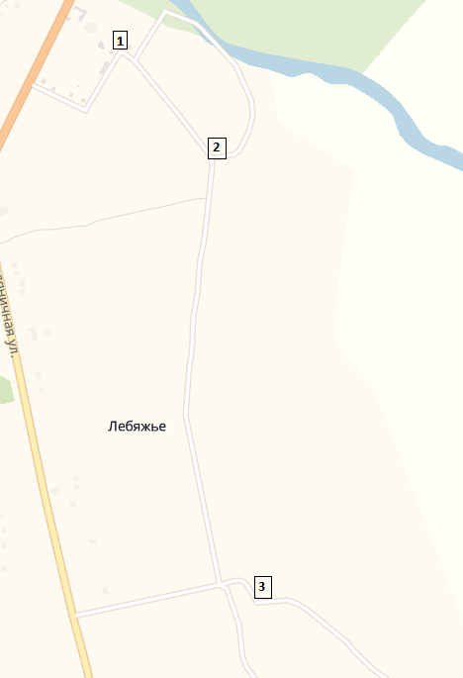

Условные обозначения:
Номер контейнерной площадки | Количество контейнеров (шт)
1 | 4
2 | 3
3 | 5
Всего площадок: 3 | 12

Приложение № 10
к распоряжению Администрации
Лебяженского сельсовета
Курского района
от 17.01.2019 №6

Схема расположения контейнерных площадок п. Новоселовский

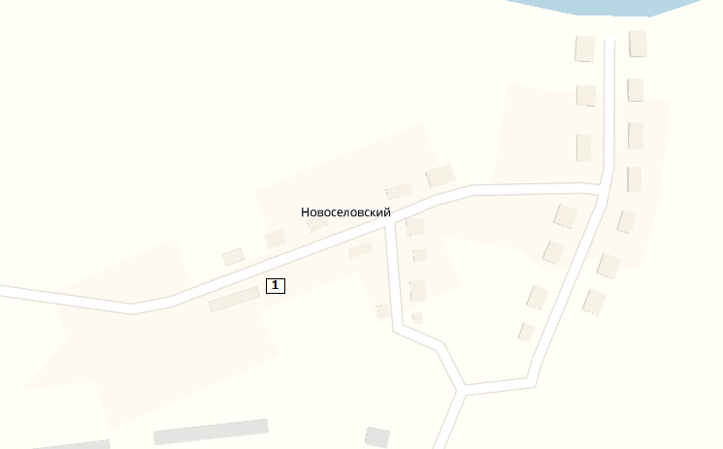

Условные обозначения:
Номер контейнерной площадки | Количество контейнеров (шт)
1 | 3
Всего площадок: 1 | 3

Приложение № 11
к распоряжению Администрации
Лебяженского сельсовета
Курского района
от 17.01.2019 №6

Схема расположения контейнерных площадок с. Роговка

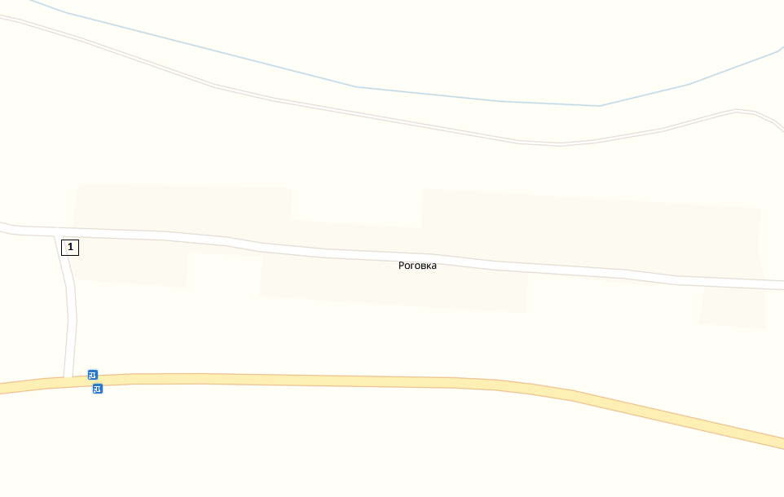

Условные обозначения:
Номер контейнерной площадки | Количество контейнеров (шт)
1 | 3
Всего площадок: 1 | 3

Приложение № 12
к распоряжению Администрации
Лебяженского сельсовета
Курского района
от 17.01.2019 №6

Схема расположения контейнерных площадок с. Букреевка

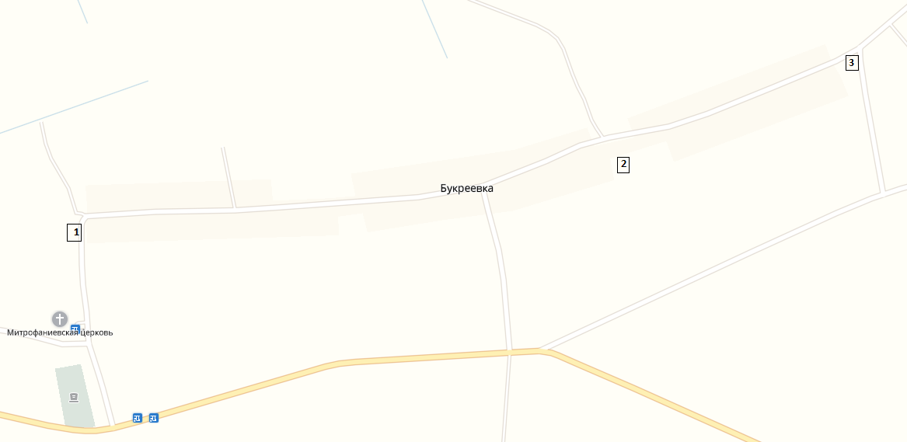

Условные обозначения:
Номер контейнерной площадки | Количество контейнеров (шт)
1 | 3
2 | 2
3 | 2
Всего площадок: 3 | 7

Приложение № 13
к распоряжению Администрации
Лебяженского сельсовета
Курского района
от 17.01.2019 №6

Схема расположения контейнерных площадок д. Толмачево

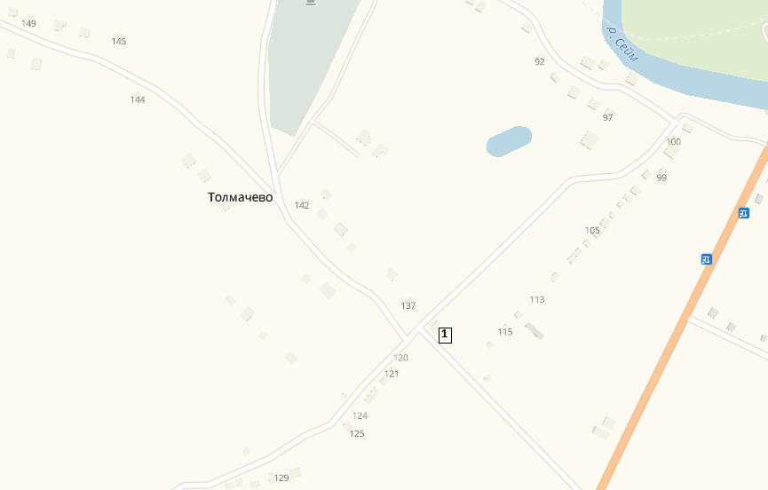

Условные обозначения:
Номер контейнерной площадки | Количество контейнеров (шт)
1 | 3
Всего площадок: 1 | 3

